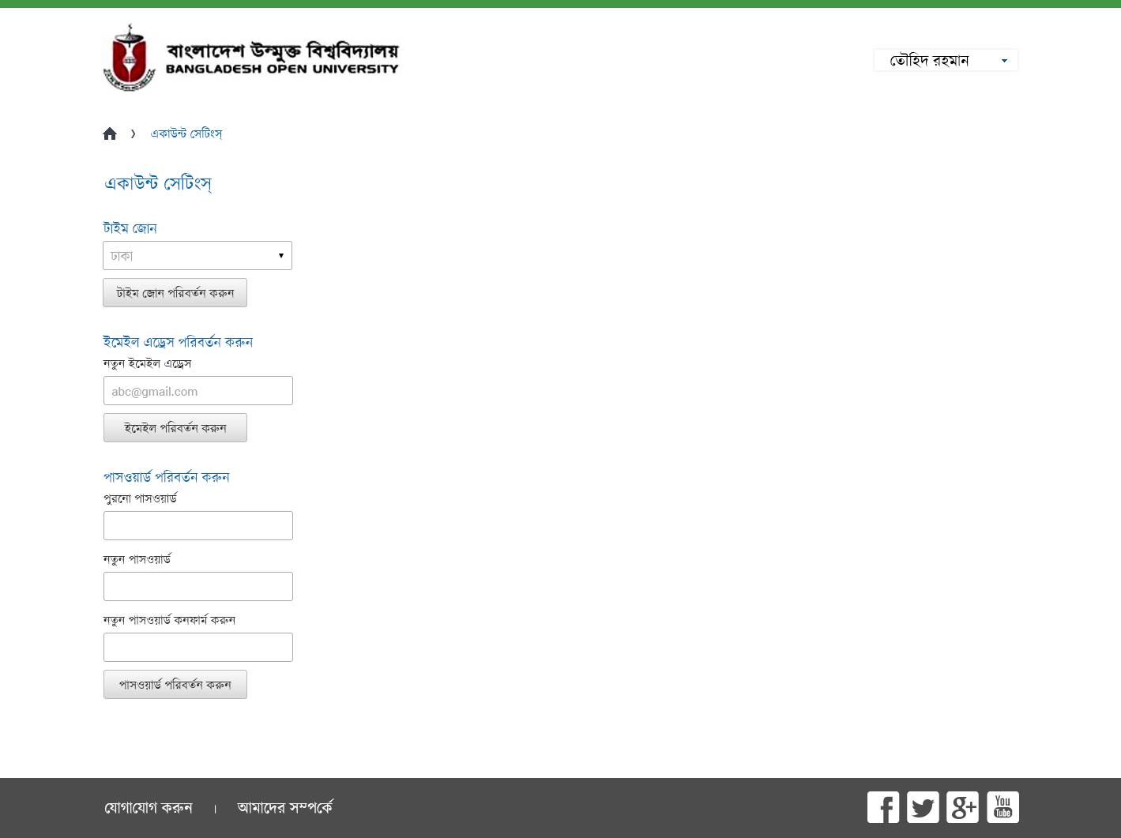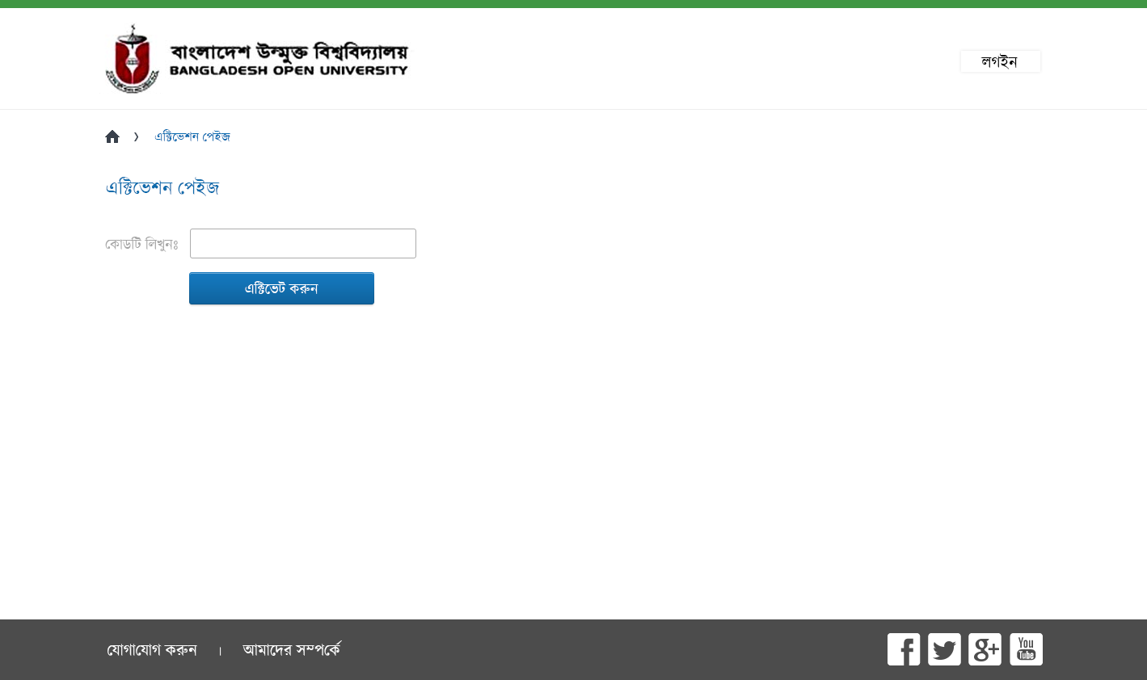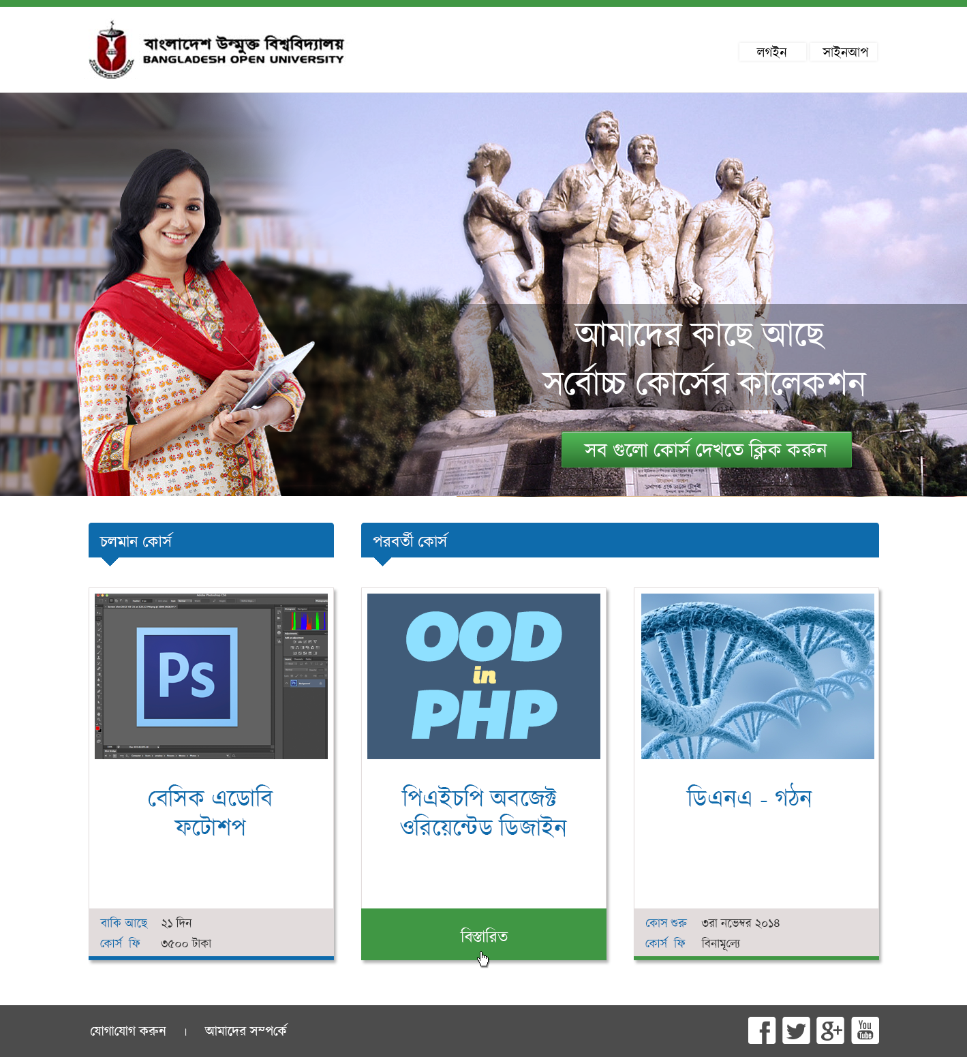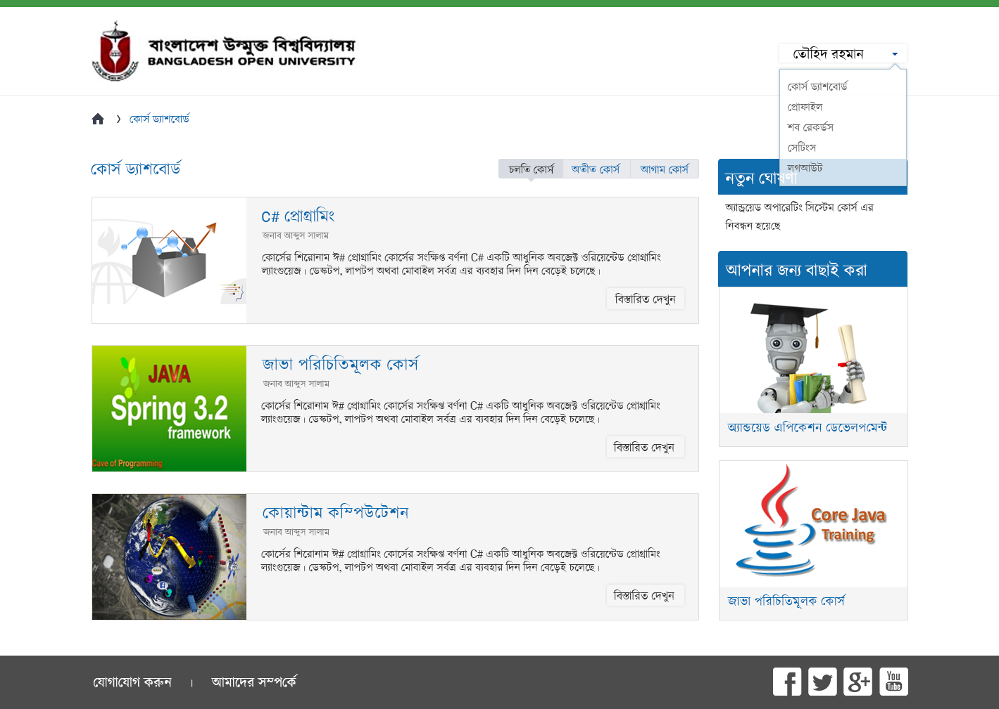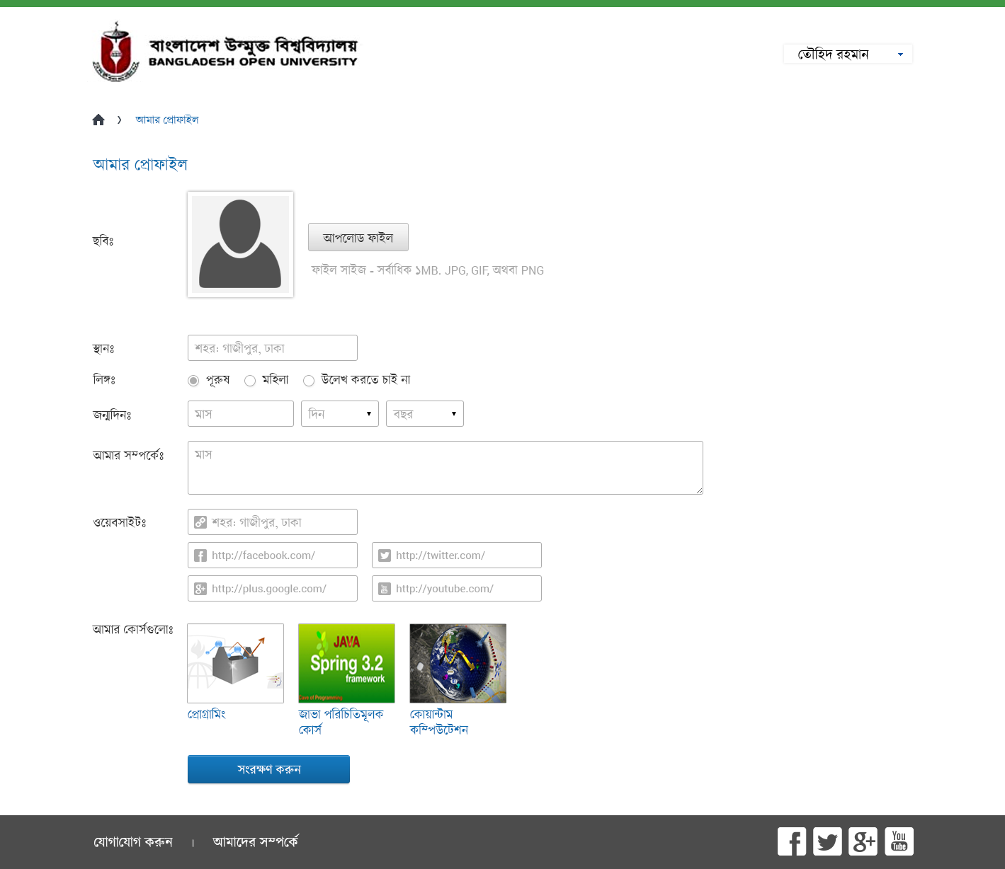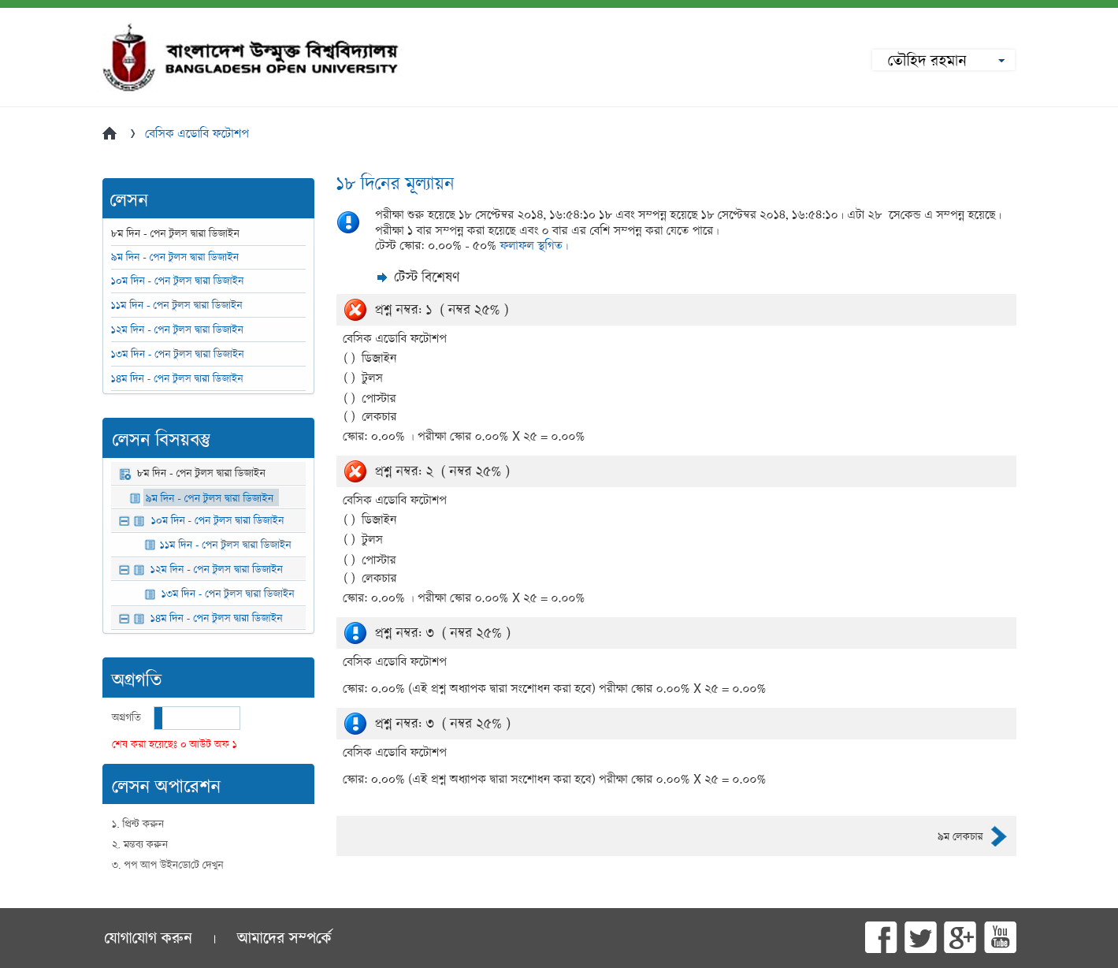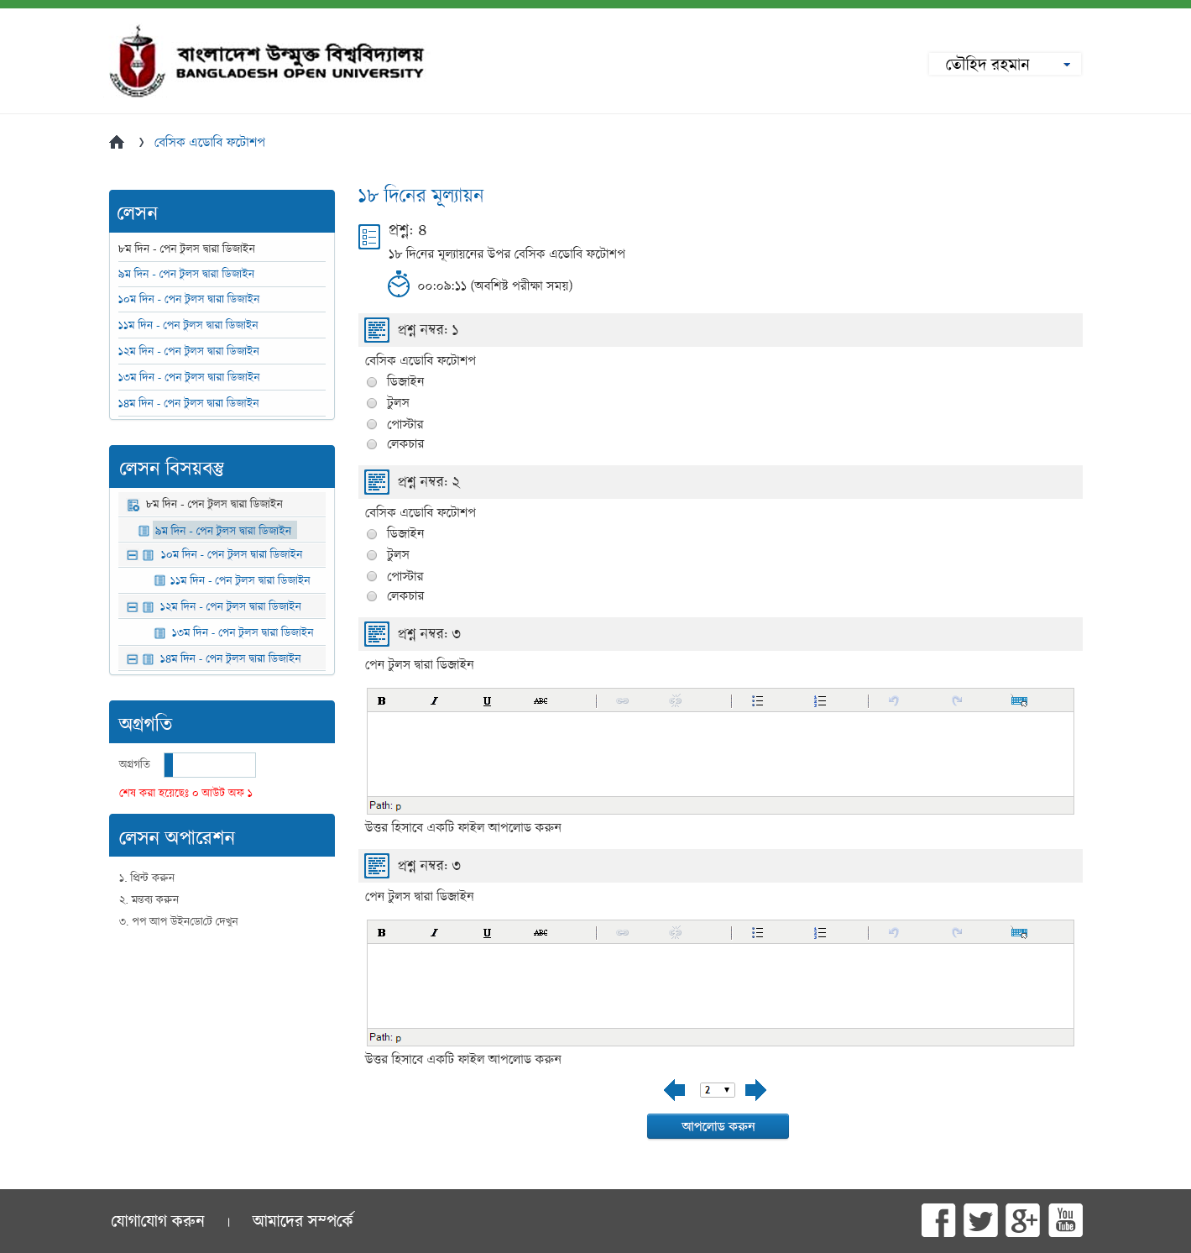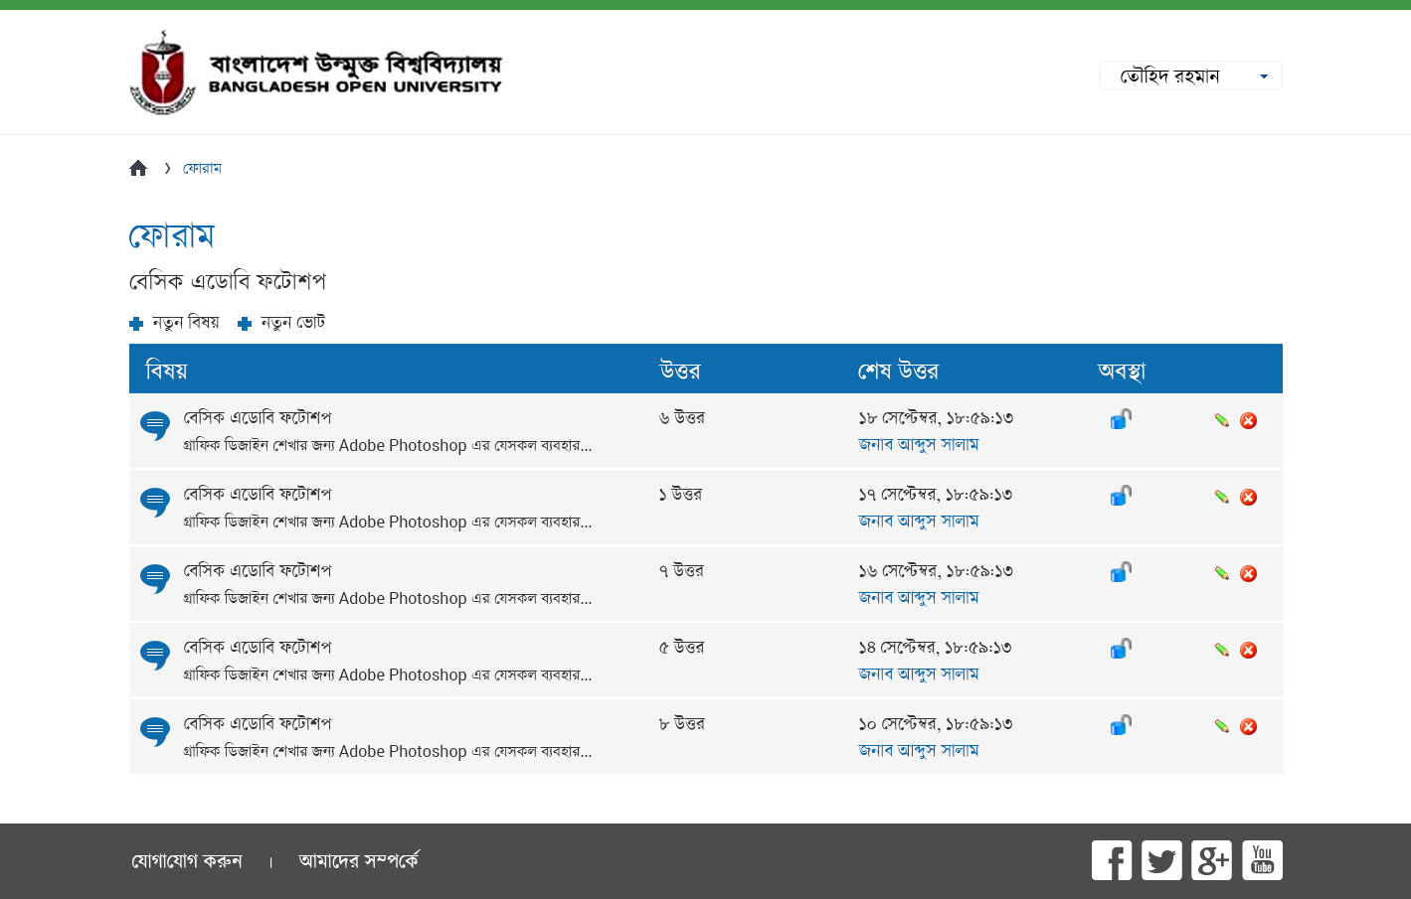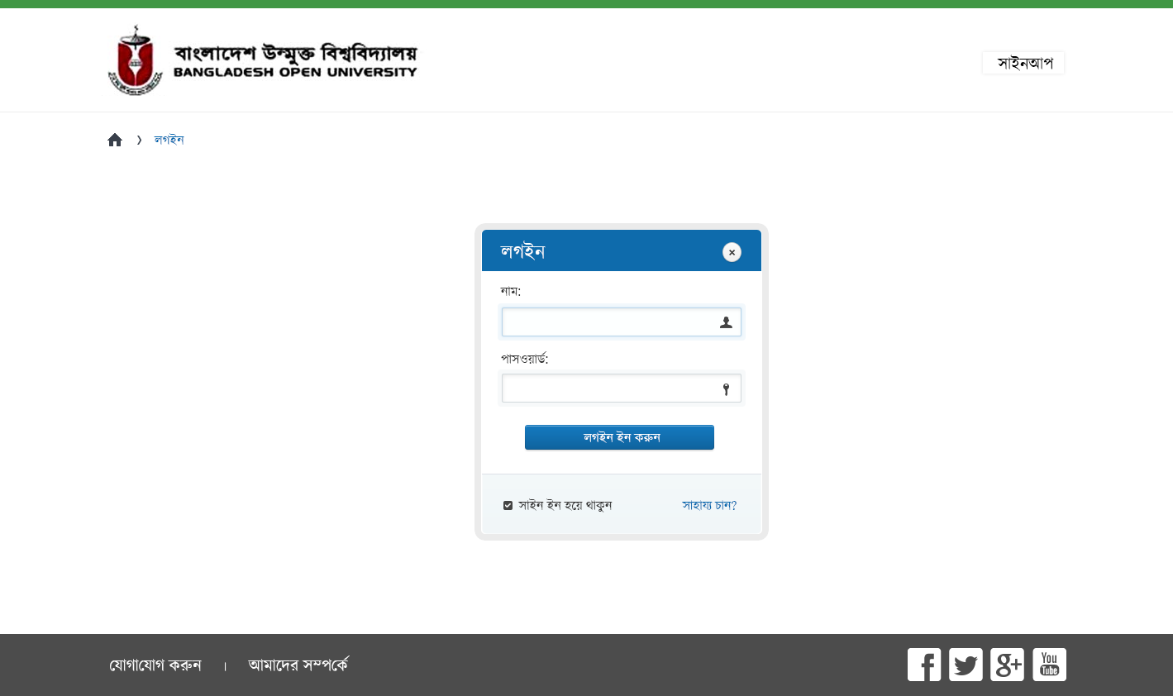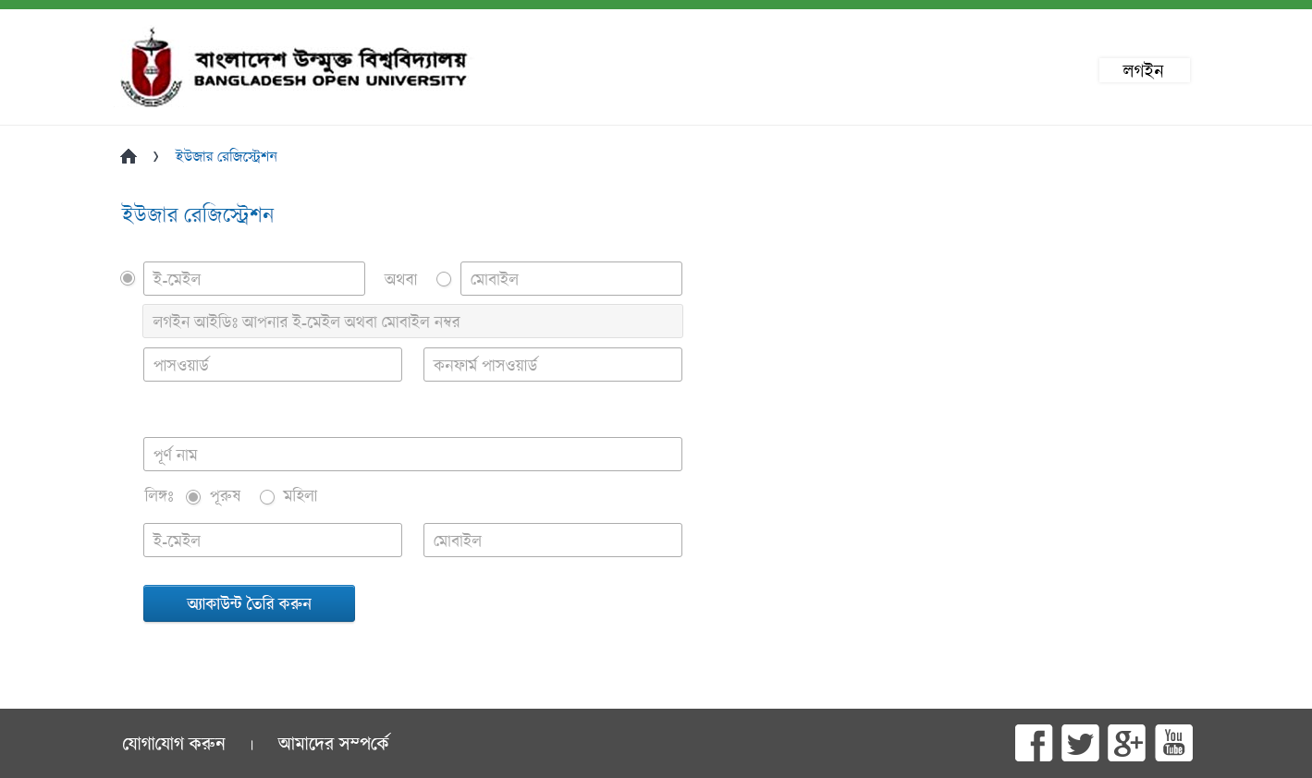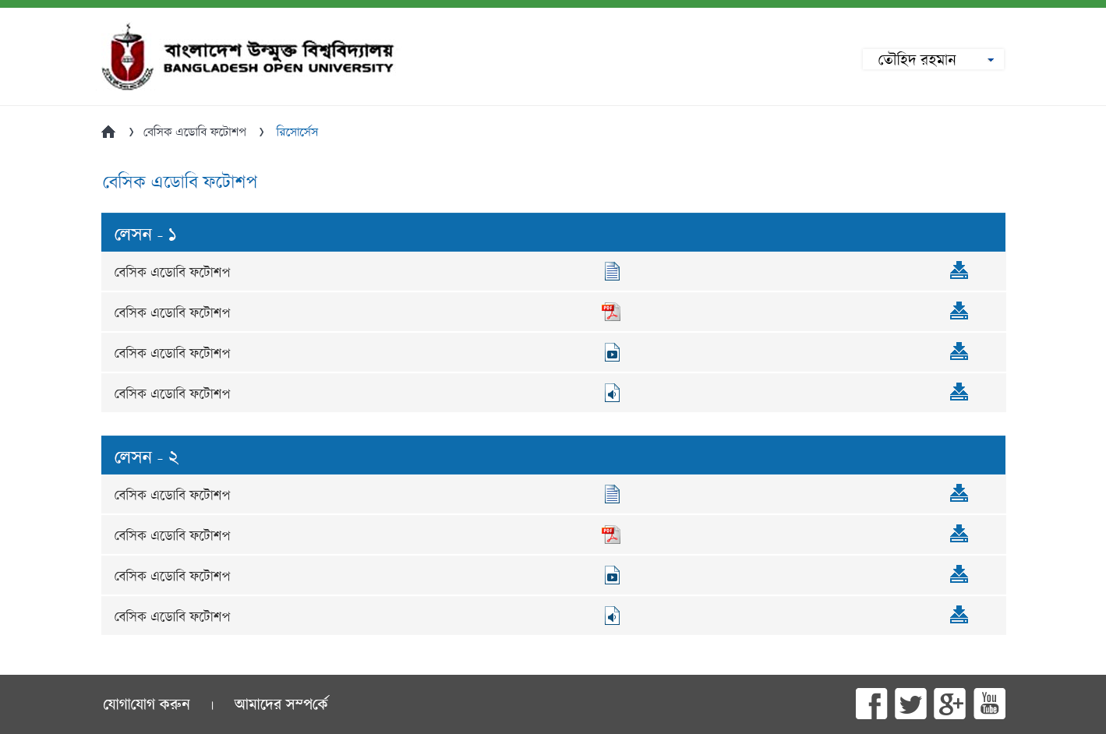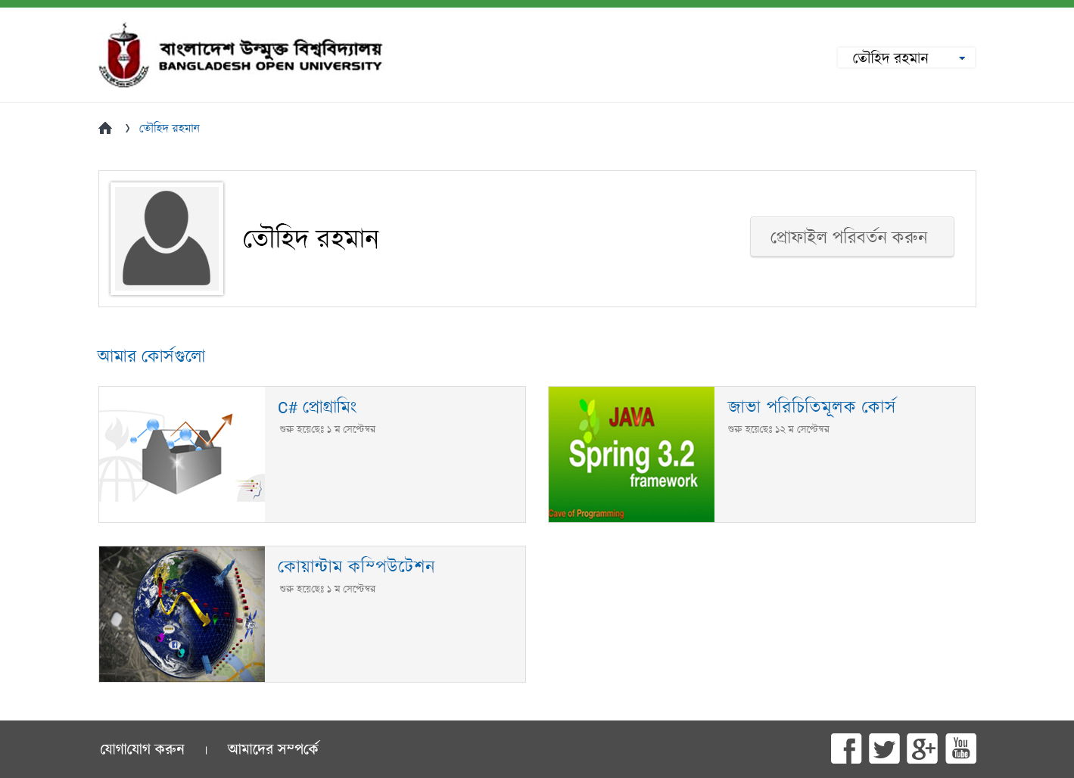

লগইন

এক্টিভেশন পেইজ

এক্টিভেশন পেইজ

কোডটি লিখুনঃ

এক্টিভেট করুন

যোগাযোগ করুন

আমাদের সম্পর্কে

একাউন্ট সেটিংস্‌

একাউন্ট সেটিংস্‌

টাইম জোন

ঢাকা

টাইম জোন পরিবর্তন করুন

নতুন ইমেইল এড্রেস

ইমেইল পরিবর্তন করুন

পাসওয়ার্ড পরিবর্তন করুন

পুরনো পাসওয়ার্ড

নতুন পাসওয়ার্ড

নতুন পাসওয়ার্ড কনফার্ম করুন

পাসওয়ার্ড পরিবর্তন করুন

যোগাযোগ করুন

আমাদের সম্পর্কে

লগইন সাইনআপ

আমাদের কাছে আছে সবোর্চ্চ কোর্সের কালেকশন

সবগুলো কোর্স দেখতে ক্লিক করুন

চলমান কোর্স

পরবর্তী কোর্স

বেসিক এডোবি ফটোশপ

পিএইচপি অবজেক্ট ওরিয়েন্টেড ডিজাইন

ডিএনএ – গঠন

বাকি আছে

২১ দিন

কোর্স ফি

৩৫০০ টাকা

বিস্তারিত

কোর্স শুরু

৩রা নভেম্বর ২০১৪

কোর্স ফি

বিনামূল্যে

যোগাযোগ করুন

আমাদের সম্পর্কে

জনাব আব্দুস সালাম

কোর্সের শিরোনাম C# প্রোগ্রামিং কোর্সের বর্ণনা C#

একটি আধুনিক অবজেক্ট ওরিয়েন্টেড প্রোগ্রামিং ল্যাংগুয়েজ। ডেক্সটপ, ল্যাপটপ অথবা মোবাইল সর্বত্র এর ব্যবহার দিন দিন বেড়েই চলেছে।

বিস্তারিত দেখুন

জাভা পরিচিতিমূলক কোর্স

কোয়ান্টাম কম্পিউটেশন

কোর্স ড্যাশবোর্ড

প্রোফাইল

সব রেকর্ডস্‌

সেটিংস্‌

লগআউট

কোর্স ড্যাশবোর্ড

কোর্স ড্যাশবোর্ড

চলতি কোর্স

অতীত কোর্স

আগাম কোর্স

নতুন ঘোষণা

অ্যান্ড্রয়েড অপারেটিং সিস্টেম কোর্স এর নিবন্ধন হয়েছে

আপনার জন্য বাছাই করা

অ্যান্ড্রয়েড এপ্লিকেশন ডেভলপমেন্ট

জাভা পরিচিতিমূলক কোর্স

যোগাযোগ করুন

আমাদের সম্পর্কে

আমার প্রোফাইল

আমার প্রোফাইল

ছবি

আপলোড ফাইল

ফাইল সাইজ – সর্বাধিক ১MB, JPG, GIF অথবা PNG

স্থানঃ শহর: গাজীপুর, ঢাকা

লিঙ্গঃ

পুরুষ

মহিলা

উল্লেখ করতে চাই না

জন্মদিনঃ

মাস

দিন

বছর

আমার সম্পর্কেঃ

মাস

ওয়েবসাইটঃ

শহর: গাজীপুর, ঢাকা

আমার কোর্সগুলোঃ

প্রোগ্রামিং

জাভা পরিচিতিমূলক কোর্স

কোয়ন্টাম কম্পিউটেশন

সংরক্ষণ করুন

যোগাযোগ করুন

আমাদের সম্পর্কে

১৮ দিনের মূল্যায়ন

পরীক্ষা শুরু হয়েছে ১৮ সেপ্টেম্বর ২০১৪, ১৬:৫৪:১০ ১৮ এবং সম্পন্ন হয়েছে ১৮ সেপ্টেম্বর ২০১৪,

১৬:৫৪:১০। এটা ২৮ সেকেন্ড এ সম্পন্ন হয়েছে।

টেস্ট স্কোর: ০.০০% - ৫০% ফলাফল স্থগিত।

টেস্ট বিশ্লেষণ

প্রশ্ন নম্বর: ১ (নম্বর ২৫%)

বেসিক এডোবি ফটোশপ

( ) ডিজাইন

( ) টুলস

( ) পোস্টার

( ) লেকচার

স্কোর: ০.০০%। পরীক্ষা স্কোর ০.০০% × ২৫ = ০.০০%

যোগাযোগ করুন

আমাদের সম্পর্কে

বেসিক এডোবি ফটোশপ

লেসন

৮ম দিন – পেন টুলস দ্বারা ডিজাইন

৯ম দিন – পেন টুলস দ্বারা ডিজাইন

১০ম দিন – পেন টুলস দ্বারা ডিজাইন

১১তম দিন – পেন টুলস দ্বারা ডিজাইন

১২তম দিন – পেন টুলস দ্বারা ডিজাইন

১৩তম দিন – পেন টুলস দ্বারা ডিজাইন

১৪তম দিন – পেন টুলস দ্বারা ডিজাইন

লেসন বিষয়বস্তু

অগ্রগতি

অগ্রগতি

শেষ করা হয়েছেঃ ০ আউট অফ ১

লেসন অপারেশন

১. প্রিন্ট করুন

২. মন্তব্য করুন

৩. পপ আপ উইন্ডোতে দেখুন

১৮ দিনের মূল্যায়ন

প্রশ্ন: ৪

১৮ দিনের মূল্যায়নের উপর বেসিক এডোবি ফটোশপ

০০:০৯:১১ (অবশিষ্ট পরীক্ষার সময়)

প্রশ্ন নম্বর: ১

বেসিক এডোবি ফটোশপ

( ) ডিজাইন

( ) টুলস

( ) পোস্টার

( ) লেকচার

উত্তর হিসাবে একটি ফাইল আপলোড করুন

আপলোড করুন

যোগাযোগ করুন

আমাদের সম্পর্কে

বেসিক এডোবি ফটোশপ

লেসন

৮ম দিন – পেন টুলস দ্বারা ডিজাইন

৯ম দিন – পেন টুলস দ্বারা ডিজাইন

১০ম দিন – পেন টুলস দ্বারা ডিজাইন

১১তম দিন – পেন টুলস দ্বারা ডিজাইন

১২তম দিন – পেন টুলস দ্বারা ডিজাইন

১৩তম দিন – পেন টুলস দ্বারা ডিজাইন

১৪তম দিন – পেন টুলস দ্বারা ডিজাইন

লেসন বিষয়বস্তু

অগ্রগতি

অগ্রগতি

শেষ করা হয়েছেঃ ০ আউট অফ ১

লেসন অপারেশন

১. প্রিন্ট করুন

২. মন্তব্য করুন

৩. পপ আপ উইন্ডোতে দেখুন

ফোরাম

ফোরাম

বেসিক এডোবি ফটোশপ

নতুন বিষয়

নতুন ভোট

বিষয়

বেসিক এডোবি ফটোশপ

গ্রাফিকস্‌ ডিজাইন শেখার জন্য Adobe Photoshop এর যেসকল ব্যবহার ...

উত্তর

শেষ উত্তর

অবস্থা

৬ উত্তর

১৮ সেপ্টেম্বর, ১৮:৫৯:১৩

যোগাযোগ করুন

আমাদের সম্পর্কে

সাইনআপ

লগইন

লগইন

নাম:

পাসওয়ার্ড:

লগইন করুন

সাইন ইন হয়ে থাকুন

সাহায্য চান

যোগাযোগ করুন

আমাদের সম্পর্কে

বেসিক এডোবি ফটোশপ

রিসোর্সেস

বেসিক এডোবি ফটোশপ

লেসন – ১

বেসিক এডোবি ফটোশপ

লেসন – ২

যোগাযোগ করুন

আমাদের সম্পর্কে

লগইন

ইউজার রেজিস্ট্রেশন

ইউজার রেজিস্ট্রেশন

ই-মেইল

অথবা

মোবাইল

লগইন আইডিঃ আপনার ই-মেইল অথবা মোবাইল নম্বর

পাসওয়ার্ড

কনফার্ম পাসওয়ার্ড

পূর্ণ নাম

লিঙ্গ

পুরুষ

মহিলা

ই-মেইল

মোবাইল

অ্যাকাউন্ট তৈরি করুন

যোগাযোগ করুন

আমাদের সম্পর্কে

প্রোফাইল পরিবর্তন করুন

আমার কোর্সগুলো

C# প্রোগ্রামিং

শুরু হয়েছে ১লা সেপ্টেম্বর

কোয়ান্টাম কম্পিউটেশন

জাভা পরিচিতিমূলক কোর্স

যোগাযোগ করুন

আমাদের সম্পর্কে